TÀI LIỆU HƯỚNG DẪN SỬ DỤNG PHẦN MỀM KHUNG CẢM ỨNG
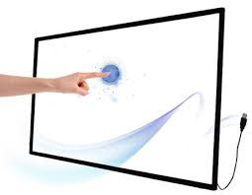

HƯỚNG DẪN SỬ DỤNG PHẦN MỀM SHARPEYES JUNCTIONVIEW 4.0
Hướng dẫn cơ bản về phần mềm SHARPEYES Juntionview 4.0:
Bước 1: Vào Google nhập tên miền trang
website: http://www.thietbitoanthang.com.vn/huong-dan.html
Chọn mục:
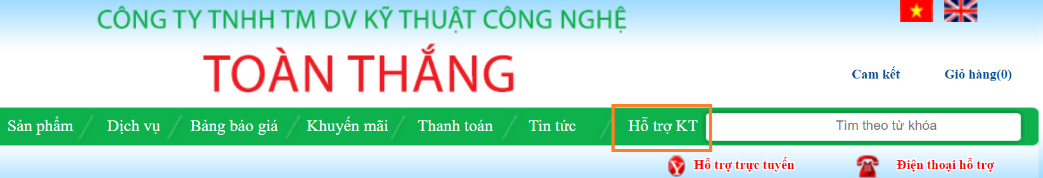
Sau kéo chuột xuống chọn file thư mục Hưỡng dẫn sử dụng phần mêm SHARPEYES 4.0
Như hình dưới:
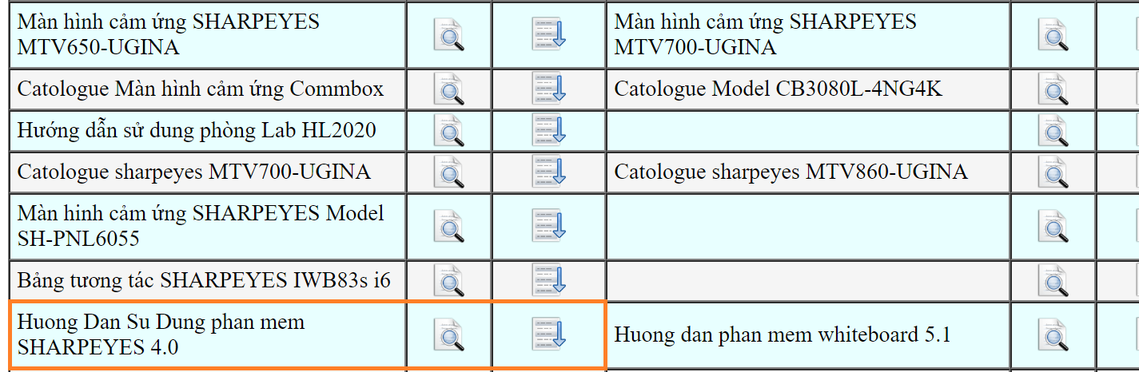
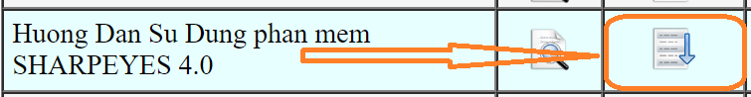
Sau đó nhấn chuột chọn file theo mũi tên như hình bên:

Cách cài đặt:
Chọn tải phần mềm để tải cài đặt phần mềm SHARPEYES:
Bước 1: Vào Google nhập tên miền trang
website: http://www.thietbitoanthang.com.vn/huong-dan.html
Sau kéo chuột xuống chọn file thư mục whiteboard drawview software 4.0

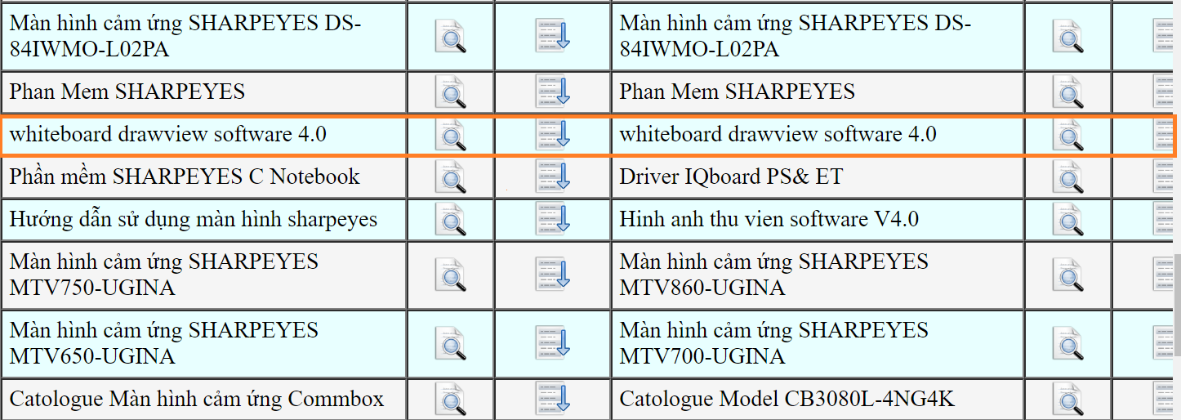
Dùng chuột chọn nhấn click chuột phải để tải theo hình dưới.
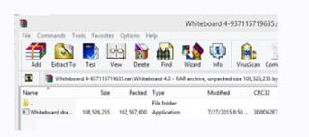
Giao diện download tải về máy tính có giao diện như phần mềm:

Giao điện cài đặt:
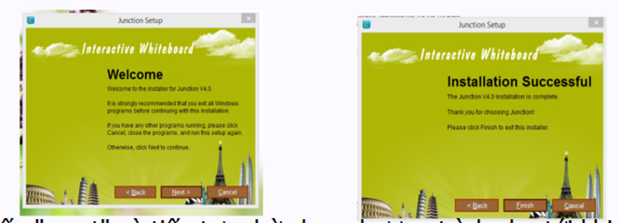
sau

Sau đó chúng ta chọn next tiếp và chờ chương trình chạy tab next chuyển sang finish như hình trên.
Giao diện phần:
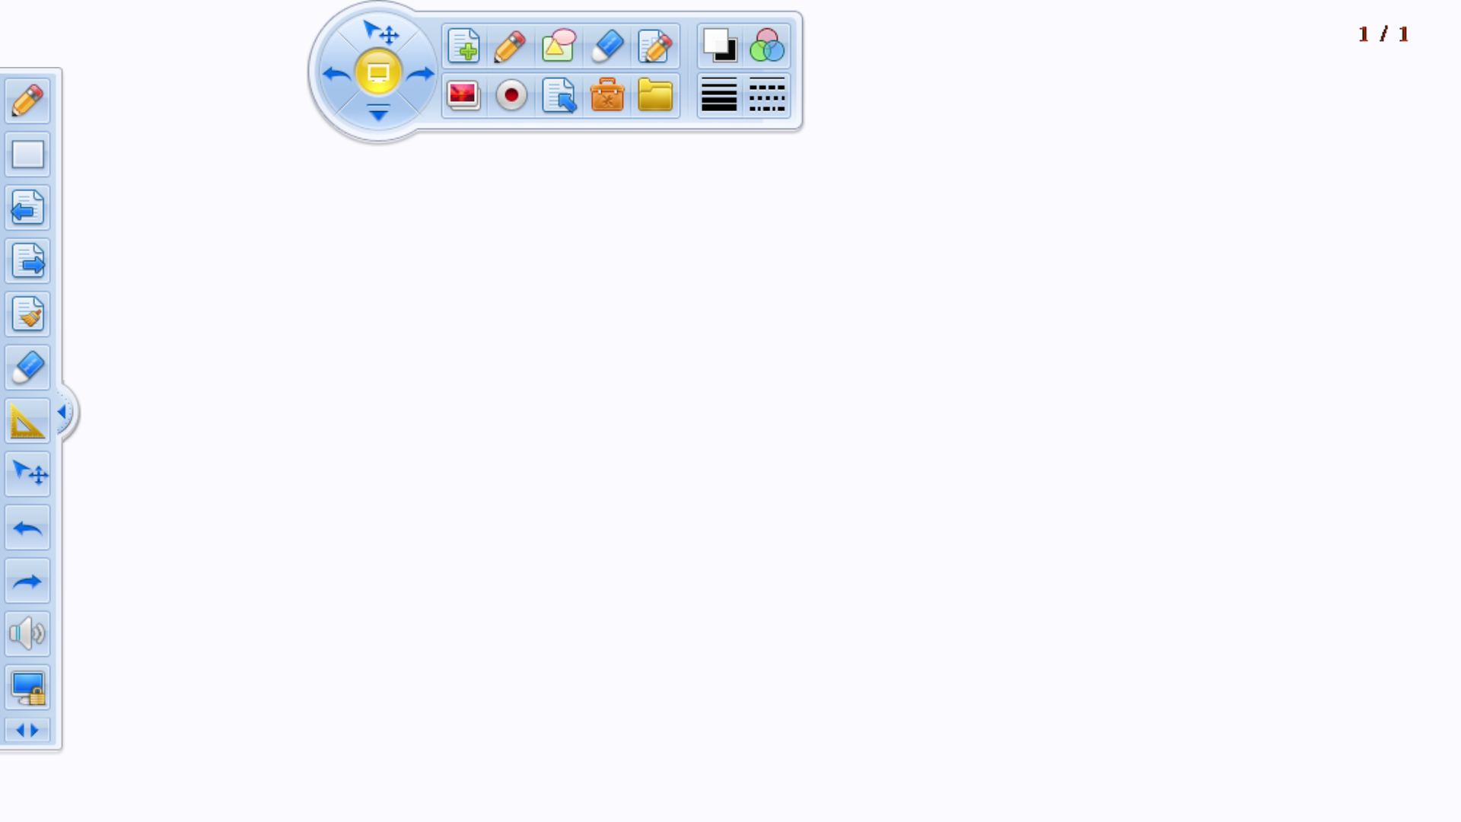

Thanh công cụ nổi chiều dọc trên phần mền hoặc giao diện destop:
Thanh công cụ nổi, thanh công cụ nổi dùng để thuyết trình nghi chú trên file phần mềm hoặc ghi chú ghi thích trên file powerpoint, word, excel, hay trên mọi giao diện trên destop.
Thanh công cụ nổi còn cho phép chúng ta thêm hoặc ẩn các công cụ từ file thanh công cụ nổi chính trên giao diện phần mềm.
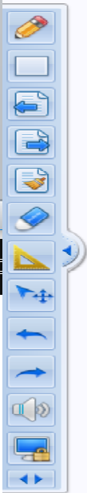 Chức năng thanh công cụ nổi:
Bút viết dùng để ghi chú ghi thích trên mọi giao diện 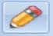
Biểu tượng công cụ vẽ hình vuông 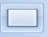
Chức năng dùng để nhấn trang trở về:
Chức năng dùng để nhấn trang tới:
Chức năng xóa trang:
Công cụ xóa: 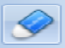
Công cụ thước đo độ: 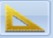
Chức năng chuột:
Chức năng ( không làm thêm) undo:
Chức năng (chức năng cho phép làm lại) redo:
Loa phát âm dùng để click vào chữ hay hoặc một câu viết trên phền mềm: 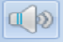
Phím chức năng khóa màn hình: 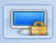
Chức năng di chuyển thanh công cụ sang trái hoặc sang phải:
Chức năng làm ẩn và làm nổi thanh công cụ: 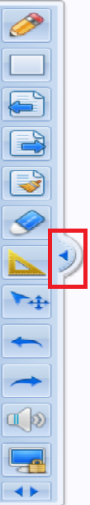
Thanh công cụ chính trên giao diện phần mềm dùng để soạn và thuyết trình bài giảng:
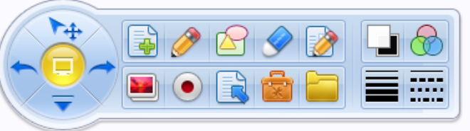
Chức năng chuyển đổi giao diện màn hình destop và giao diện phần mềm: 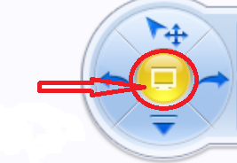
Chức năng chọn chuột: 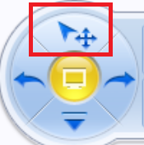
Chức năng undo: 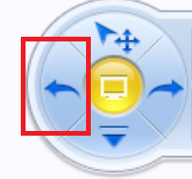
Chức năng redo: 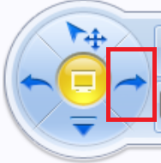
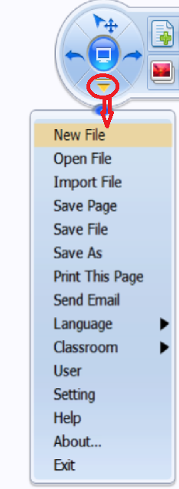
Chức năng chọn Menu: 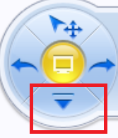
Khi chúng ta click chuột vào mũi tên xuống sẽ xuất hiện các tab như hình bên:

Các chức năng trong menu:
Tab tạo trang mới:
Tab mở file:
Tab nhập file: 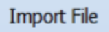
Tab lưu bài giải từ phần mềm thành từng trang:
Tab lưu bải giảng thành 1 file: 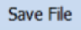
Tab lưu bài giảng dưới dạng file duôi khác như file drawview, word, powerpoint, excel, picture,…
Tab chọn in trang:
Tab chọn ngôn ngữ cho phần mềm: 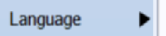
Tab gia nhập lớp học: 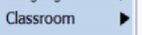
Tab cho phép người sử dụng thay đổi thanh công cụ:
Tab cài đặt dùng để cài đặt chức năng cho trang: 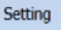 ( khuyến cáo ít can thiệp vào chức năng này).
Tab chợ giúp dùng để tím kiếm hướng dẫn sử dụng nhanh: 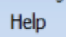
Tab thoát phần mềm: 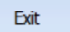
Tính năng của biểu tượng công cụ soạn bài giảng:
Biểu tượng trang:
Khi chúng ta chọn click chuột vào biểu tượng trang sẽ xuất hiện như hình bên dưới:
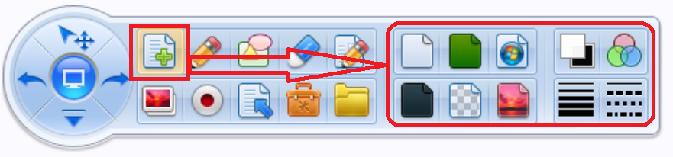
Trang màu trắng: ; Trang màu xanh: ; Trang giao diện destop: 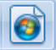;
trang màu đèn: 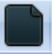; Trang màu viết trên destop: ; Trang hình ảnh:
Biểu tượng bút viết: 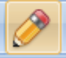
Sau khi chọn biểu tượng bút viết sẽ xuất hiện thanh công cụ bút như hình dưới:
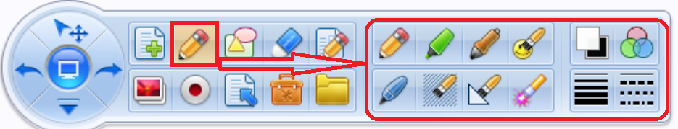
Bút viết ghi chú thường: 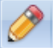; Bút highlight: 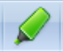; bút cọ thư pháp: 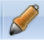, bút vẽ tượng hình: ; bút vẽ softpen: 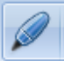, bút trang trí nền: 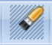; bút thông minh dùng để vẽ hình: 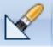; bút laser dùng để viết điển nhấn: 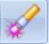
Chúng ta có tùy chọn các công cụ để viết hoặc ghi chú trên bài giảng của mình tùy vào mục đích của bài giảng minh họa cụ thể của chức năng bút:
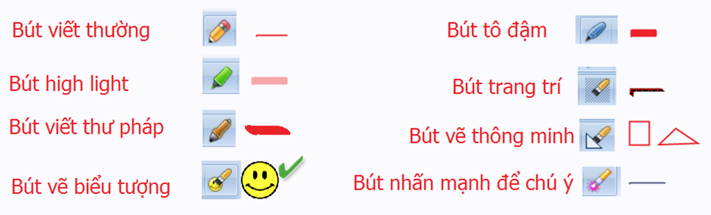
Tab chức năng chọn thay đổi màu sắc cho bút và cho trang, cho nét chữ, cho hình vẽ:
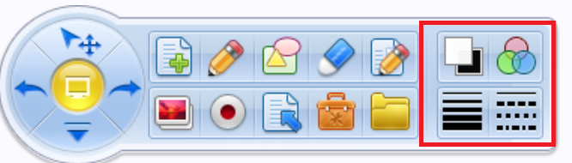
Chức năng thay đổi màu sắc cho trang hoạc lét chữ: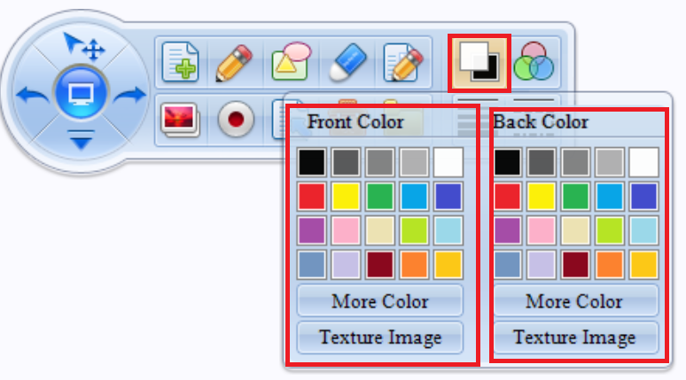
Front color là chọn thay đổi màu sắc cho nét chữ hay nét vẽ:
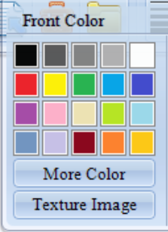
Back color là chọn thay đổi màu nền cho trang bài giảng:
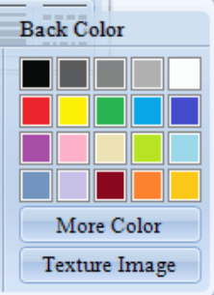
Chọn kích thước nét viết hoạc nét vẽ: 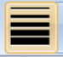
Chọn nét chữ tùy theo người sử dụng: 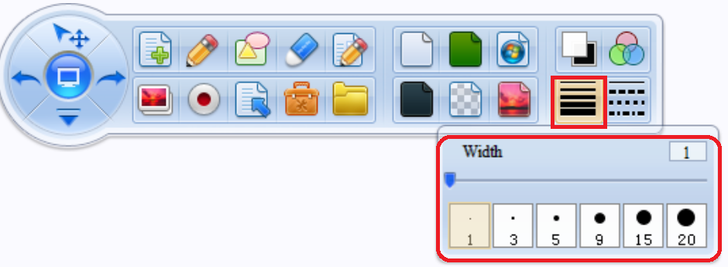
Chọn kiểu (style) của nét vẽ tùy theo mục đích người sử dụng:
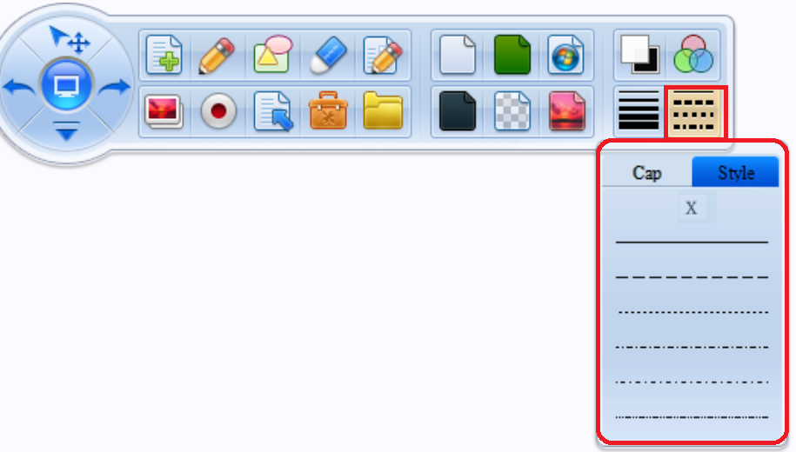

Biểu tượng vẽ hình học: 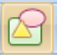 cho phép vẽ hình 2 D, hình 3D mà chúng ta không cần dùng tới thước kẻ compa:
Sau khi nhấn click chuột sẽ xuất hiễn biểu tượng như hình bên dưới.
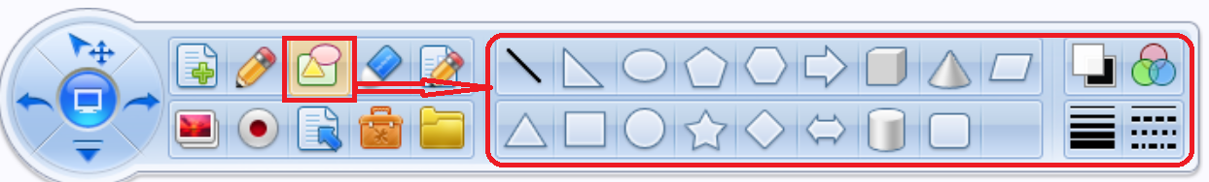
Khi đó chúng ta có thể chọn biểu tượng hình để vẽ theo ý muốn của mình, minh họa hình vẽ:
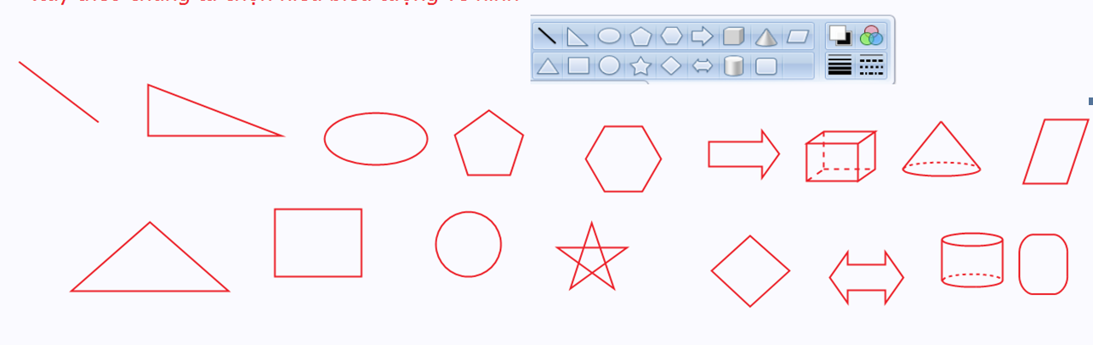
Biểu tượng chọn chức năng xóa 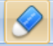 dùng để ghi chú hay nội dung viết trên bài giảng.
Có 5 kiểu xóa khác nhau: 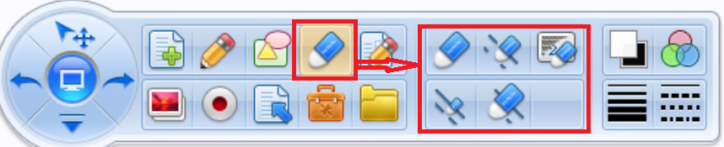
Biểu tượng công cụ chèn (insert) file hình ảnh để hỗ trợ soạn bài giảng: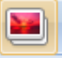
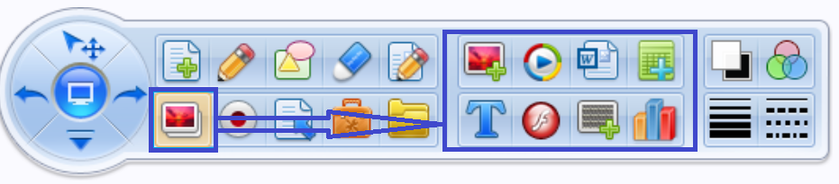
Tabchèn ( insert) file hình ảnh: 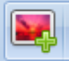 dùng để chèn hình ảnh cho bài giảng lấy giữ liệu từ thư viện hình ảnh hay từ ổ đĩa D của máy tính vv…
Tab chèn file video: 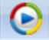 dùng để chèn file video cho bài giảng lấy giữ liệu từ thư viện hình ảnh hay từ ổ đĩa D của máy tính vv…
Tab chèn file word: dùng để chèn file office ( file word, powerpoint, excel,..) cho bài giảng lấy giữ liệu từ thư viện hình ảnh hay từ ổ đĩa D của máy tính vv…
Tab vẽ table : 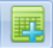 dùng để kẻ cột cho nội dùng trên bày giảng khì mình muốn vẽ thể hiện table như cột ngang hoạc cột dọc,..
Tab đánh chữ tex: dùng để đánh chữ text trên phần mềm, cho phép gõ dấu tiếng việt, chọn kiểu chữ như trên word excel, powerpoint,..
Tab dùng để chèn file flast cho bài giảng 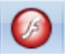
Tab chức dùng để vẽ biểu đồ hình cột hoặc hình tròn: 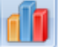
Tab chức năng ghi và phát lại thao tác trình chiếu trên bài giảng:
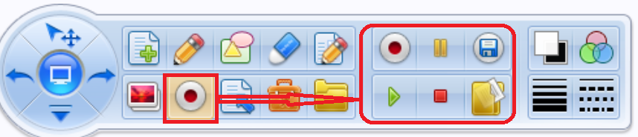
Tab nhấn chọn lưu ( ghi) bài giảng ; tab tạm dừng lưu ( ghi) bài giảng 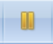; Tab 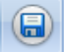lưu thành file bài giảng vào ổ giữ liệu trong máy tính như ổ D, E, C, USB ( tùy theo người dùng)
Tab phát lại bài giảng: ; Tab dừng phát: ; tab thư mục 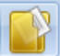 dùng để mở thư mục bài giảng đã lưu trên máy tính.
Chức năng thao tác trình chiếu trang:
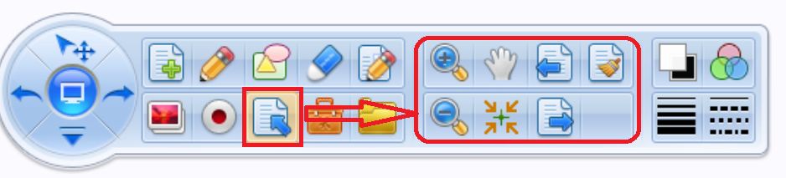
Chức năng dùng để phóng to trang: 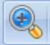, chức năng thu nhỏ trang: 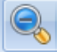
Chức năng thao tác di chuyển trang: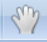
Chức năng trình chiếu trang như quay trở về trang sau: ; Chức năng trình chiếu trang như nhấn tới trang kế tiếp:
Chức năng xóa bỏ trang:
Cập công cụ dùng để thuyết trình bài giảng, hay giảng bài.
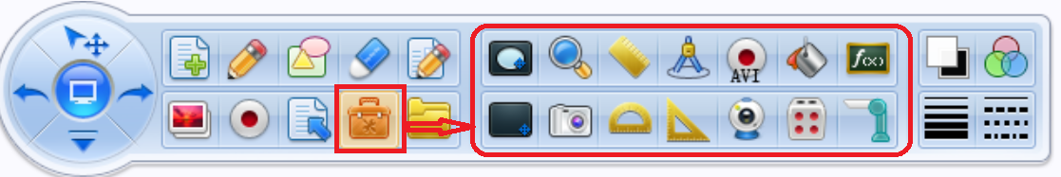
Tab trình chiếu potlight: 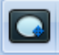 dùng để trình chiếu một điểm nhấn mạnh
Tab1 trình chiếu tre màn hinh: 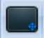 dùng để trình chiếu nửa màn hình, chiều ngang hoạc chiều dọc, tùy theo người thuyết trình tương tác trình chiếu
Tab kính hiển vi dùng để phóng to đối tượng hay còn gọi là object .
Máy chụp hình: 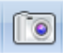 dùng để chụp lại giữ liệu trên màn hình, như chụp trực tiếp hình trên bài giảng hoặc trên destop để làm thư viện hình ảnh cho bài giảng.
Tab thước kẻ: 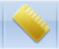; thước do độ: 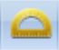; thước eke: 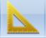; Compa: 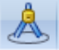
Chức năng lưu bài giảng thanh đoạn video 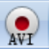, dùng để lưu lại thao tác bài giảng hay( thao tác thuyết trình) dưới dạng video với đuôi file avi.
Chức năng trình chiếu wecam: 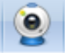
Tab đổ chọn màu cho đối tượng: 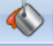
Tab trò chơi xúc sắc 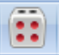 dùng để chuẩn đoán nhanh áp dụng trong trò chơi toán học
Tab chèn ( insert) hàm số 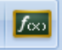 dùng để sử dụng cho toán học.
Tab camera vật thể: 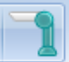 sử dụng chụp hình ảnh từ bên ngoài vào làm giữ liệu cho bài giảng
Thư viện hình ảnh sử dụng để hỗ trợ soạn bài giảng:
File thư viện:
Khi chọn file thư viện sẽ xuất hiện giao diện như hình dưới:
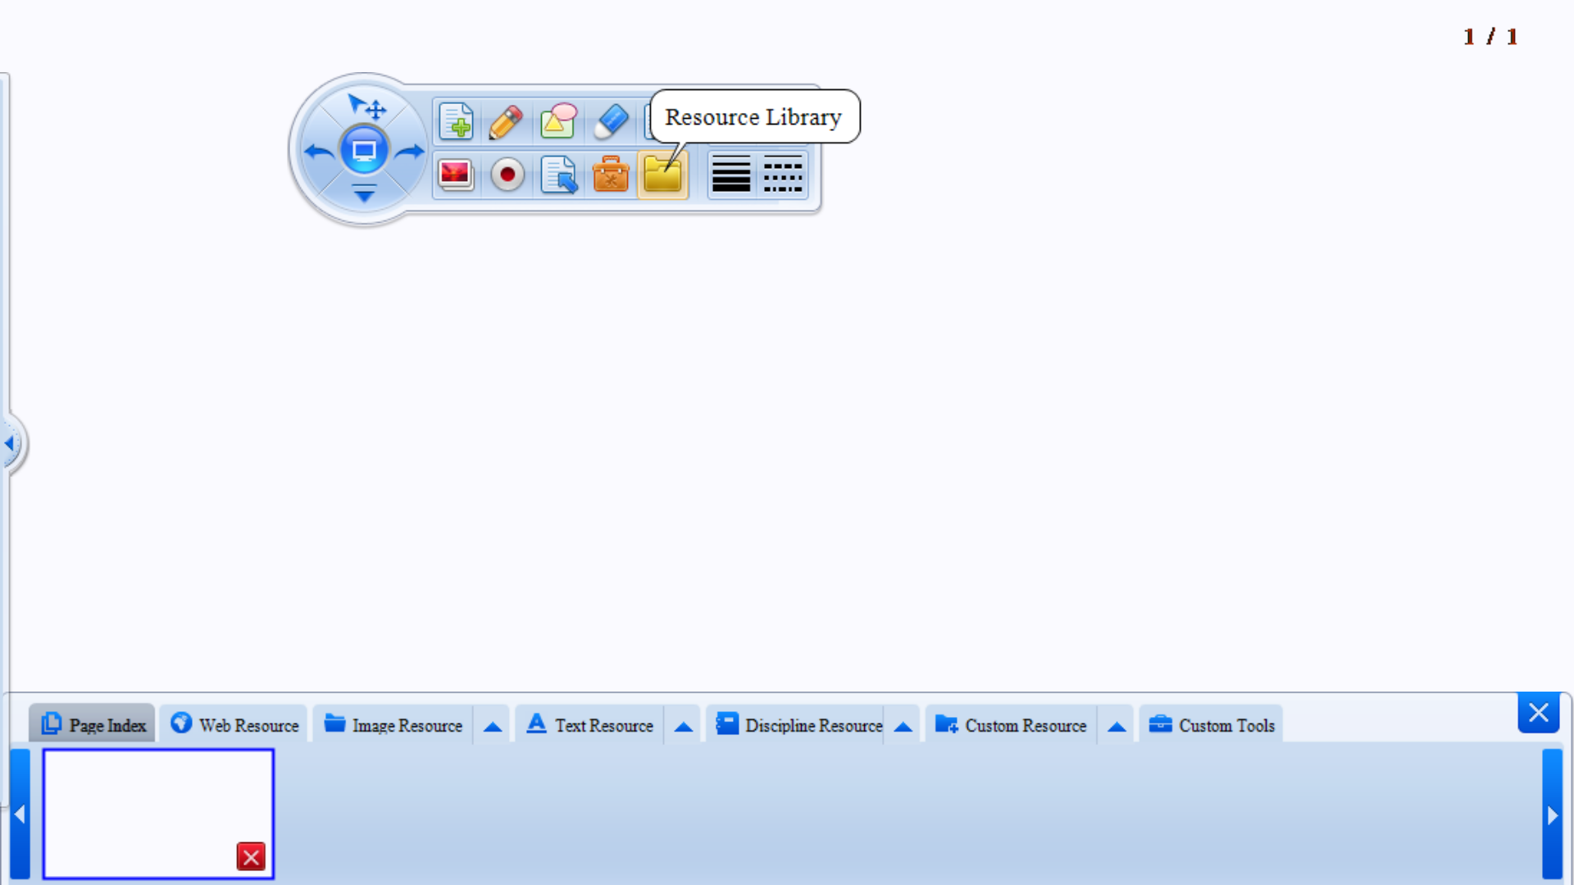
Tab page index 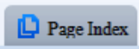 tab này dùng để xem tất cả các trang của file bài giảng.
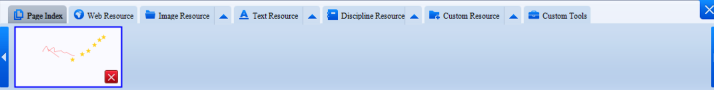
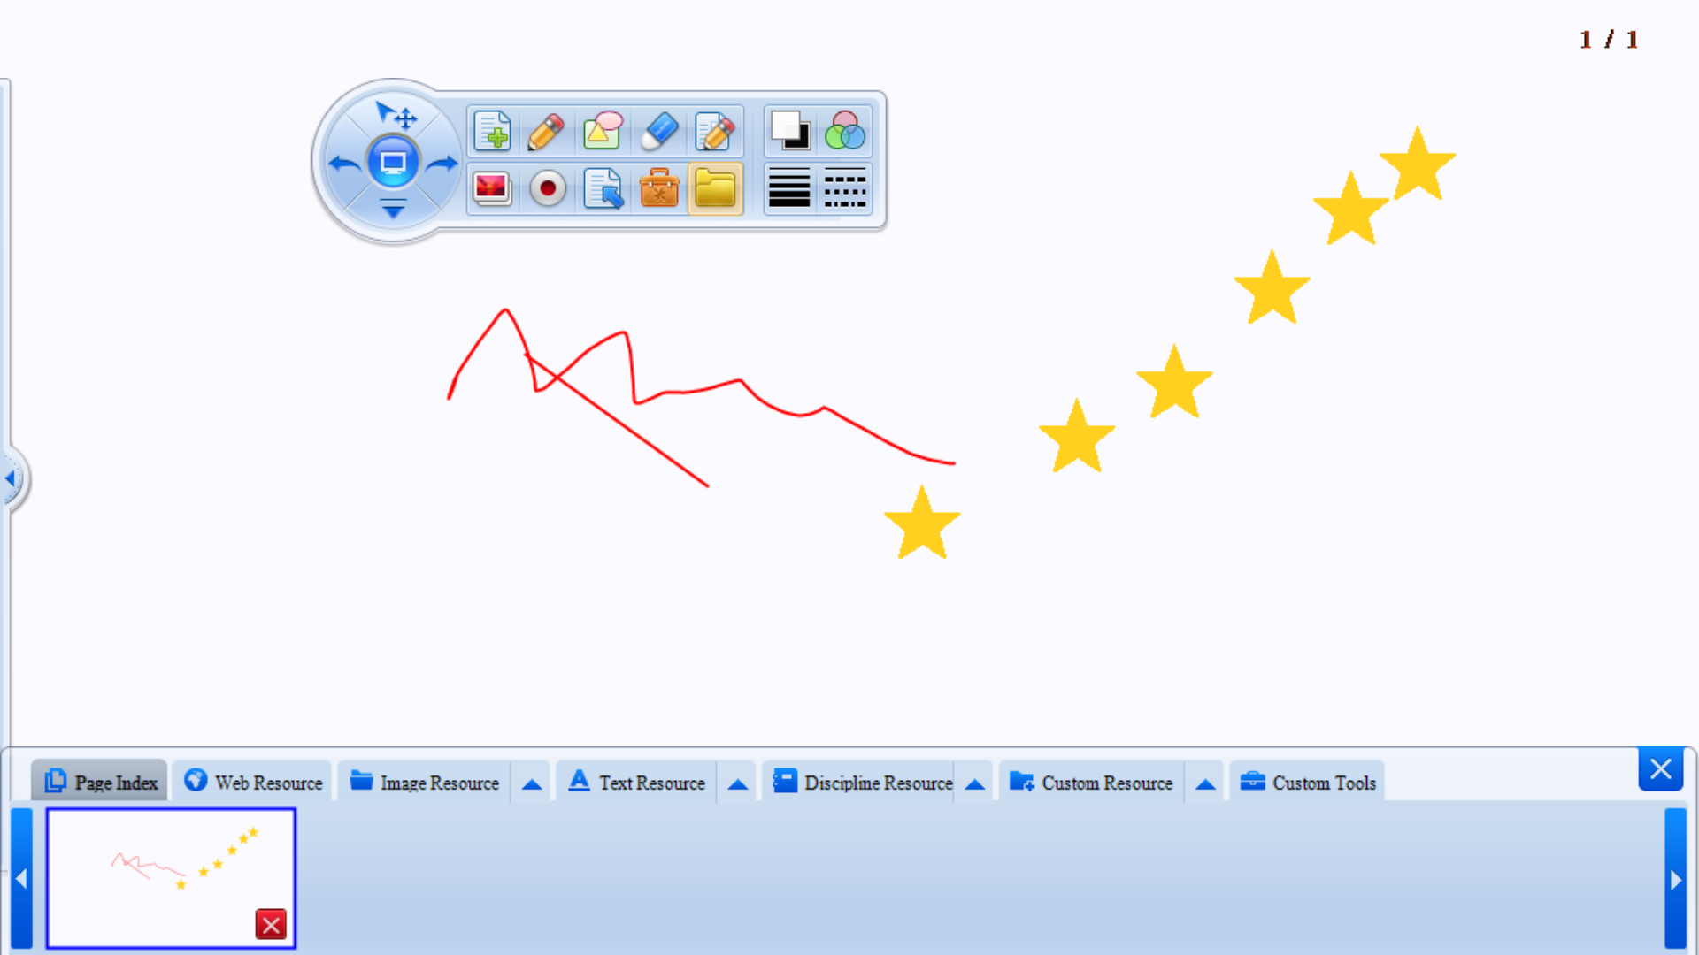
Tab 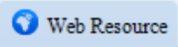
Thư viện giữ liệu hình ảnh: 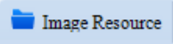
Khi nhấn chọn vào tab này chúng ta có thể lấy hình ảnh thư viện làm minh họa cho bài giảng tùy theo chủ đề của môn học để giáo viên áp dụng.
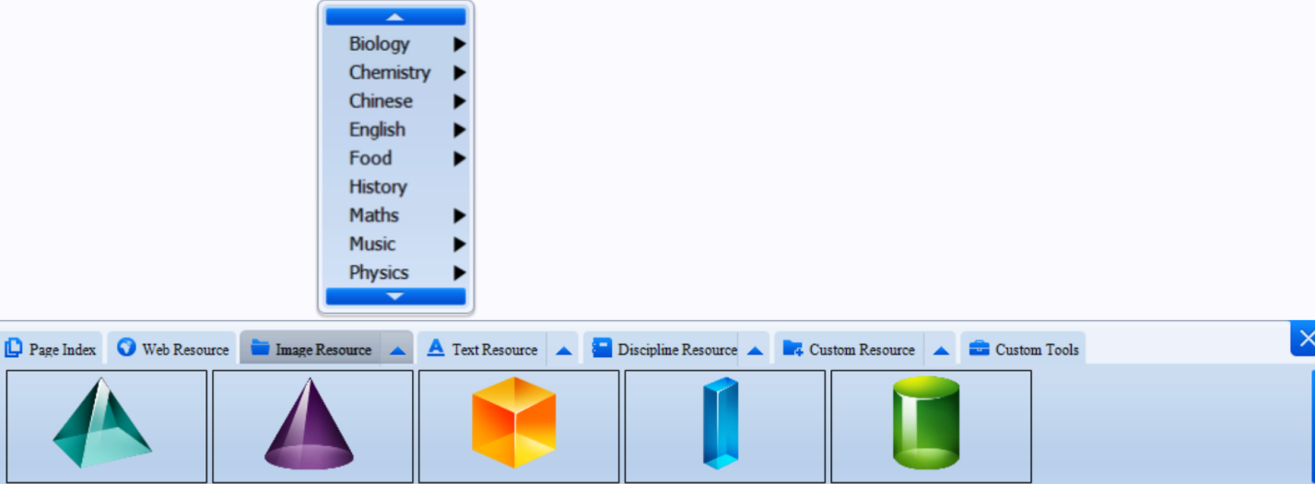
Tab text 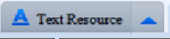 dủng để chọn chử đề chữ viết sãn cho đối tượng hình ảnh.
th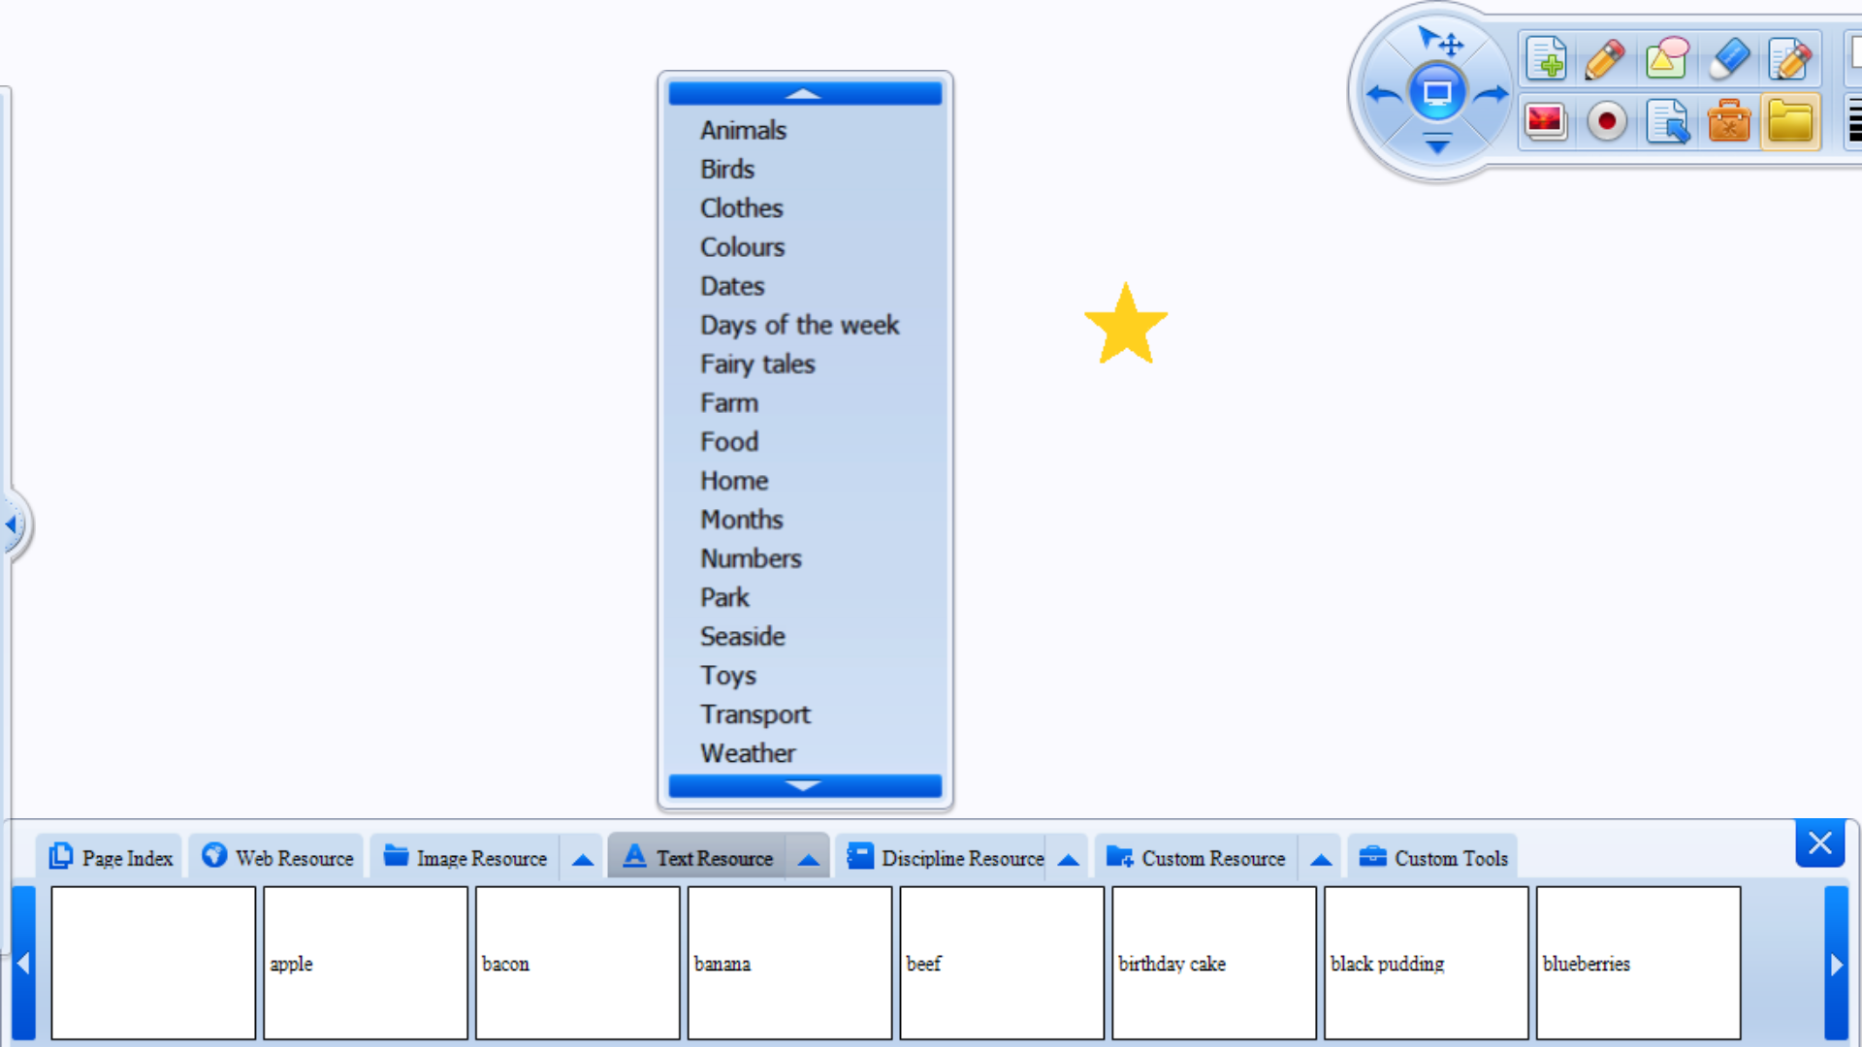
Thư viện 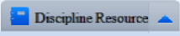 ứng dụng thí nghiệm dùng cho các môn như: hóa, sinh ,lý, toán học.
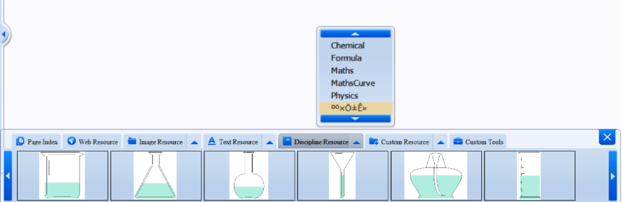
Thư viện 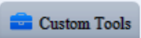 hộp công cụ dùng cho một số trò chơi game show:
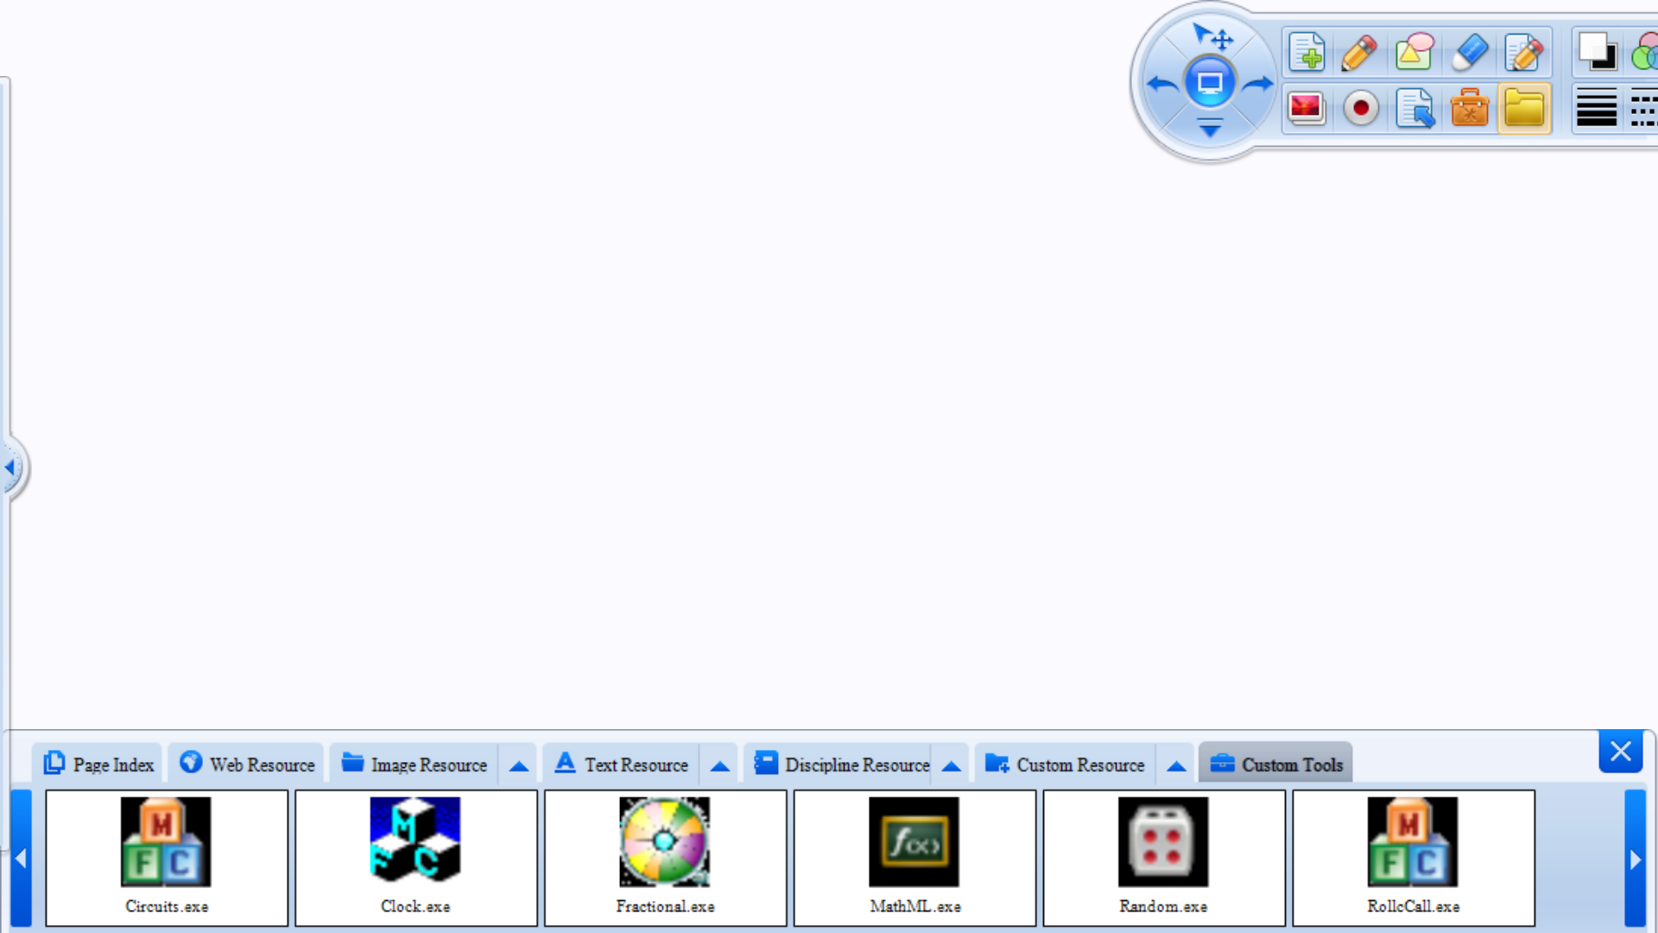

The End

